Клёнин Егор
1 группа

Лабораторная работа № 11
ИЗУЧЕНИЕ МОНОХРОМАТОРА

- Цель работы: знакомство с устройством призменного монохроматора УМ-2, его градуировка, построение дисперсионной кривой, определение неизвестного газа по его спектру.

- Схема:
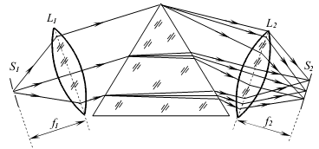
- Упражнение 1. Градуировка монохроматора.

- Упражнение 2. Изучение зависимости линейной дисперсии монохроматора от длины волны.

- Упражнение 3. Определение неизвестного газа по его спектру.

- Вывод:
- Была получена градуировочная кривая монохроматора; зависимость λ = f(N) получилась нелинейной.
- С помощью монохроматора удалось обнаружить линии излучения исследуемых газов и таким образом идентифицировать их.

